

تقرير مفصل عن الصادرات الصناعية
واستيرادات الآلات والمعدات الصناعية
خلال شهر تشرين الثاني من العام 2019

إعداد:
وزارة الصناعة
مصلحة المعلومات الصناعية

www.industry.gov.lb
الفهرس

I- المقدمة 2
II- الصادرات الصناعية خلال شهر تشرين الثاني من العام 2019 3
1. أهم المنتجات المصَدَّرة 3
2. المنتجات التي ارتفعت قيم صادراتها 3
1.2. منتجات صناعة الاغذية والتبغ 3
2.2. الورق والكرتون ومصنوعاتهما 3
3. المنتجات التي انخفضت قيم صادراتها 4
1.3. المعادن العادية ومصنوعاتها 4
2.3. الآلات والأجهزة والمعدات الكهربائية 4
4. السوق الرئيسية للصادرات 4
1.4. السوق الرئيسية للصادرات بحسب تكتلات الدول 4
2.4. السوق الرئيسية للصادرات بحسب الدول 5
III- استيرادات الآلات والمعدات الصناعية 6
1. توزيع الآلات والمعدات الصناعية المستورَدة بحسب البلد المستورَد منه 6
2. توزيع الآلات والمعدات الصناعية المستورَدة بحسب البلد المستورَد منه والنشاط الصناعي 6
IV- ملحق الجداول 7
V- ملحق الخرائط 20
VI- ملحق الرسوم البيانية 24

المقدمة
بناءً على الاحصاءات الصادرة عن ادارة الجمارك اللبنانية ووفقاً للمنهجية الاحصائية المعتمدة لدى مصلحة المعلومات الصناعية في وزارة الصناعة، أعدت مصلحة المعلومات الصناعية في وزارة الصناعة تقريراً مفصلاً عن الصادرات الصناعية وواردات الآلات والمعدات الصناعية عن شهر تشرين الثاني من العام 2019.
مع الإشارة الى ان مجموع قيمة الصادرات الصناعية اللبنانية خلال الاشهر الاحدى عشرة الاولى من العام 2019 بلغ مليارين و293.4 مليون دولار أميركي (د.أ.) مقابل مليارين و334.2 مليون د.أ. خلال الفترة عينها من العام 2018 ومليارين و254 مليون د.أ. خلال الفترة عينها من العام 2017، أي بانخفاض ونسبته 1.7٪ مقارنةً مع العام 2018 وبارتفاع ونسبته 1.7٪ مقارنةً مع العام 2017. (جدول رقم 1 و11)
كما تجدر الاشارة الى ان المعدل الشهري للصادرات الصناعية اللبنانية خلال الاشهر الاحدى عشرة الاولى من العام 2019 بلغ 208.5 مليون د.أ مقابل 212.2 مليون د.أ خلال الفترة عينها من العام 2018، و204.9 مليون د.أ خلال الفترة عينها من العام 2017.
من جهة أخرى، بلغ مجموع قيمة الاستيرادات من الآلات والمعدات الصناعية خلال الاشهر الاحدى عشرة الاولى من العام 2019 نحو 181.4 مليون د.أ. مقابل 250 مليون د.أ. خلال الفترة عينها من العام 2018 و234.2 مليون د.أ. خلال العام 2017 أي بانخفاض ونسبته 27.5٪ مقارنةً مع العام 2018 وبانخفاض ونسبته 22.6٪ مقارنةً مع العام 2017. (جدول رقم 17)

الصادرات الصناعية خلال شهر تشرين الثاني من العام 2019
بلغ مجموع الصادرات الصناعية خلال شهر تشرين الثاني من العام 2019 ما قيمته 198.9 مليون د.أ. مقابل 211.4 مليون د.أ. خلال شهر تشرين الثاني من العام 2018 و205.1 مليون د.أ. خلال شهر تشرين الثاني من العام 2017 أي بانخفاض وقيمته 12.5 مليون د.أ. ونسبته 5.9٪ مقارنةً مع العام 2018 وانخفاض وقيمته 6.2 مليون د.أ. ونسبته 3٪ مقارنةً مع العام 2017. (جدول رقم 1 وخريطة رقم 1 ورسم بياني رقم 1)

أهم المنتجات المصَدَّرة
إحتلت صادرات الآلات والأجهزة والمعدات الكهربائية خلال شهر تشرين الثاني من العام 2019 المرتبة الأولى، إذ بلغت قيمتها 37.6 مليون د.أ. وتصدر العراق لائحة البلدان المستوردة لهذا المنتج إذ استورد ما قيمته 5.1 مليون د.أ.، تليها منتجات صناعة الاغذية والتبغ بقيمة 34.8 مليون د.أ.، واحتلت المملكة العربية السعودية صدارة الدول المستوردة لهذا المنتج بقيمة 5.9 مليون د.أ.، ثم منتجات الصناعات الكيماوية بقيمة 31.5 مليون د.أ. وتصدر الاردن لائحة البلدان المستوردة لهذا المنتج إذ استوردت ما قيمته 4.1 مليون د.أ. ثم المعادن العادية ومصنوعاتها بقيمة 25.3 مليون د.أ. (لمزيد من التفاصيل جدول رقم 2 و4 و6 و8 و10 و15 و16 وخريطة رقم 2 و3 و4)

المنتجات التي ارتفعت قيم صادراتها
سجلت الإحصاءات ارتفاعاً ملحوظاً للصادرات من المنتجات التالية:

منتجات صناعة الاغذية والتبغ
ارتفعت قيمتها من 28.9 مليون د.أ. خلال شهر تشرين الثاني من العام 2018 الى 34.8 مليون د.أ. خلال شهر تشرين الثاني من العام 2019 (جدول رقم 2 ورسم بياني رقم 2). ارتفعت صادرات هذه المنتجات بشكل رئيسي الى المملكة العربية السعودية والولايات المتحدة الاميركية والعراق وقطر والكويت مما ادى الى الارتفاع الاجمالي والبالغ حوالي 5.9 مليون د.أ. (جدول رقم 3 و4)

الورق والكرتون ومصنوعاتهما
ارتفعت قيمتها من 9.7 مليون د.أ. خلال شهر تشرين الثاني من العام 2018 الى 11.8 مليون د.أ. خلال شهر تشرين الثاني من العام 2019 (جدول رقم 2 ورسم بياني رقم 2). ارتفعت صادرات هذه المنتجات بشكل رئيسي الى المملكة العربية السعودية مما ادى الى الارتفاع الاجمالي والبالغ حوالي 2.1 مليون د.أ. (جدول رقم 5 و6)

المنتجات التي انخفضت قيم صادراتها
سجلت الإحصاءات انخفاضاً ملحوظاً للصادرات من المنتجات التالية:

المعادن العادية ومصنوعاتها
انخفضت قيمتها من 34.5 مليون د.أ. خلال شهر تشرين الثاني من العام 2018 الى 25.3 مليون د.أ. خلال شهر تشرين الثاني من العام 2019 (جدول رقم 2 ورسم بياني رقم 2). ارتفعت صادرات هذه المنتجات بشكل رئيسي الى اسبانيا فيما انخفضت بشكل رئيسي الى تركيا ومصر وجمهورية كوريا واليونان والصين مما ادى الى الانخفاض الاجمالي والبالغ حوالي 9.2 مليون د.أ. (جدول رقم 7 و8)

الآلات والأجهزة والمعدات الكهربائية
انخفضت قيمتها من 43.5 مليون د.أ. خلال شهر تشرين الثاني من العام 2018 الى 37.6 مليون د.أ. خلال شهر تشرين الثاني من العام 2019 (جدول رقم 2 ورسم بياني رقم 2). ارتفعت صادرات هذه المنتجات بشكل رئيسي الى العراق ومصر فيما انخفضت بشكل رئيسي الى كل من سوريا وقطر مما ادى الى الانخفاض الاجمالي والبالغ حوالي 5.9 مليون د.أ. (جدول رقم 9 و10)

السوق الرئيسية للصادرات

السوق الرئيسية للصادرات بحسب تكتلات الدول
شكلت الدول العربية خلال هذا الشهر السوق الرئيسية للصادرات الصناعية اللبنانية، فقد بلغت قيمة الصادرات إليها 105.9 مليون د.أ. أي ما نسبته 53.2٪ من مجموع الصادرات الصناعية بينما احتلت الدول الاوروبية المرتبة الثانية اذ استوردت ما نسبته 18٪ ومن ثم الدول الافريقية غير العربية في المرتبة الثالثة بما نسبته 13.9٪ تليها الدول الآسيوية غير العربية بما نسبته 7.2٪. ومن ابرز المنتجات المصدَّرة الى الدول العربية: منتجات الصناعات الكيماوية بقيمة 22 مليون د.أ.، الآلات والأجهزة والمعدات الكهربائية بقيمة 19.3 مليون د.أ.، ومنتجات صناعة الاغذية والتبغ بقيمة 18.1 مليون د.أ. (جدول رقم 12 وخريطة رقم 1)

السوق الرئيسية للصادرات بحسب الدول
بالنسبة للدول المستوردة للمنتجات الصناعية اللبنانية فقد تصدرت المملكة العربية السعودية لائحة هذه الدول حيث بلغت قيمة الصادرات إليها خلال هذا الشهر 20.9 مليون د.أ. أي ما يوازي 10.5٪ من القيمة الإجمالية للصادرات الصناعية واحتلت الامارات العربية المتحدة المرتبة الثانية حيث بلغت قيمة الصادرات إليها 16.9 مليون د.أ. أي ما يوازي 8.5٪ يليها العراق حيث بلغت قيمة الصادرات إليه 14.3 مليون د.أ. أي ما يوازي 7.2٪. (جدول رقم 13 وخريطة رقم 1)
وقد تم خلال هذا الشهر التصدير الى 44 دولة أوروبية، 40 دولة افريقية غير عربية، 29 دولة أميركية، 28 دولة آسيوية غير عربية، 19 دولة عربية و7 دول أوقيانية. أما الدول التي استوردت بأكثر من مليون د.أ. فهي موزعة كما يلي: 15 دولة عربية، 12 دول أوروبية، 10 دول افريقية غير عربية، 4 دول آسيوية غير عربية، ودولتين أميركيتين ودولة اوقيانية. (جدول رقم 14 وخريطة رقم 1 ورسم بياني رقم 3 و4)

استيرادات الآلات والمعدات الصناعية
بلغ مجموع الاستيرادات من الآلات والمعدات الصناعية في شهر تشرين الثاني من العام 2019 نحو 18.9 مليون د.أ.، مقابل 15.3 مليون د.أ. خلال الفترة عينها من العام 2018 و17.6 مليون د.أ. خلال الفترة عينها من العام 2017 أي بارتفاع ونسبته 23.6٪ مقارنةً مع العام 2018 وارتفاع ونسبته 7.1٪ مقارنة مع العام 2017. (جدول رقم 17و18 ورسم بياني رقم 5)

توزيع الآلات والمعدات الصناعية المستورَدة بحسب البلد المستورَد منه
تصدرت ايطاليا لائحة البلدان المصَدِّرة للآلات والمعدات الصناعية إلى لبنان، حيث بلغت قيمة استيرادات الآلات والمعدات الصناعية منها خلال هذا الشهر حوالي 7.9 مليون د.أ. تليها المانيا بحوالي 5 مليون د.أ. ومن ثم الصين بحوالي 2.7 مليون د.أ. (جدول رقم 18)

توزيع الآلات والمعدات الصناعية المستورَدة بحسب البلد المستورَد منه والنشاط الصناعي
إحتلت استيرادات الآلات للصناعات الغذائية المرتبة الاولى، إذ بلغت قيمتها 9.8 مليون د.أ. وتصدرت ايطاليا لائحة البلدان المصَدِّرة لهذا المنتج الى لبنان إذ صدَّرت ما قيمته 7 مليون د.أ.، تليها استيرادات الآلات للطباعة والتجليد بقيمة 1.9 مليون د.أ.، واحتلت المانيا صدارة الدول المصَدِّرة لهذا المنتج بقيمة 1.8 مليون د.أ.، فالمعدات للصناعات الطبية بقيمة 742 ألف د.أ. (جدول رقم 19 ورسم بياني رقم 6).

ملحق الجداول

جدول رقم 1: تطور الصادرات الصناعية خلال الأعوام 2017-2018-2019
الشهر | العام  2017 | العام  2018 | العام  2019 | نسبة التغيير  2017/2019 | نسبة التغيير  2018/2019
كانون الثاني | 175.9 | 187.0 | 179.9 | 2.3% | -3.8%
شباط | 196.8 | 203.4 | 204.9 | 4.1% | 0.7%
آذار | 223.9 | 238.4 | 274.8 | 22.8% | 15.3%
نيسان | 210.4 | 227.8 | 210.5 | 0.1% | -7.6%
ايار | 205.9 | 222.8 | 267.3 | 29.8% | 20%
حزيران | 199.0 | 186.3 | 162.3 | -18.5% | -12.9%
تموز | 215.7 | 198.5 | 227.6 | 5.5% | 14.6%
آب | 227.0 | 212.4 | 214.1 | -5.7% | 0.8%
ايلول | 167.6 | 206.2 | 170.3 | 1.6% | -17.4%
تشرين الاول | 226.7 | 240.0 | 182.7 | -19.4% | -23.9%
تشرين الثاني | 205.1 | 211.4 | 198.9 | -3.0% | -5.9%
كانون الاول | 219.6 | 213.8
المجموع | 2,473.5 | 2,548.0 | 2,293.4
الأرقام المبينة أعلاه هي بملايين الدولارات

جدول رقم 2: مقارنة بين الصادرات الصناعية خلال تشرين الثاني من العام 2019 وتشرين الثاني من العام 2018
القسم | السلع | تشرين الثاني 2018 | تشرين الثاني 2019 | التغيير  2018/2019 | نسبة التغيير  2018/2019
1 | منتجات المملكة الحيوانية | 0.63 | 0.74 | 0.10 | 16.3%
2 | منتجات المملكة النباتية | 5.11 | 5.84 | 0.73 | 14.3%
3 | شحوم ودهون وزيوت | 5.12 | 6.22 | 1.10 | 21.6%
4 | منتجات صناعة الاغذية والتبغ | 28.90 | 34.78 | 5.88 | 20.4%
5 | منتجات معدنية | 0.94 | 0.40 | -0.54 | -57.3%
6 | منتجات الصناعات الكيماوية | 33.04 | 31.54 | -1.50 | -4.5%
7 | لدائن ومصنوعاتها، مطاط ومصنوعاته | 17.11 | 12.80 | -4.30 | -25.2%
8 | جلود، جلود بفراء ومصنوعاتها | 1.14 | 0.79 | -0.36 | -31.1%
9 | خشب ومصنوعاته | 0.92 | 0.53 | -0.38 | -41.8%
10 | ورق وكرتون ومصنوعاتهما | 9.68 | 11.76 | 2.08 | 21.5%
11 | مواد نسيجية ومصنوعاتها | 5.03 | 4.32 | -0.71 | -14.2%
12 | أحذية، أغطية رأس، ريش | 0.66 | 1.45 | 0.79 | 120.8%
13 | مصنوعات من حجر، جبس، اسمنت وزجاج ومصنوعاته | 2.64 | 2.13 | -0.51 | -19.3%
14 | لؤلؤ، احجار كريمة او شبه كريمة، معادن ثمينة ومصنوعاتها (دون الماس الخام وسبائك الذهب والفضة بشكلها الخامي) | 13.44 | 9.34 | -4.10 | -30.5%
15 | معادن عادية ومصنوعاتها | 34.48 | 25.29 | -9.19 | -26.7%
16 | آلات وأجهزة ومعدات كهربائية | 43.54 | 37.63 | -5.91 | -13.6%
17 | معدات نقل | 1.87 | 2.77 | 0.90 | 48.1%
18 | ادوات واجهزة للبصريات، للقياس، للطب؛ اصناف صناعة الساعات وادوات موسيقية | 0.89 | 1.27 | 0.38 | 42.4%
19 | أسلحة وذخائر | 0.00 | 0.00 | 0.00 | 0%
20 | سلع ومنتجات مختلفة | 6.29 | 9.32 | 3.03 | 48.2%
 | المجموع | 211.42 | 198.93 | -12.49 | -5.9%
الأرقام المبينة أعلاه هي بملايين الدولارات
جدول رقم 3: صادرات منتجات صناعة الاغذية والتبغ حسب أبرز البلدان المصدَّر إليها خلال شهر تشرين الثاني من العام 2018
البلد المصدَّر إليه | المملكة العربية السعودية | العراق | قطر | الامارات العربية المتحدة | الولايات المتحدة الاميركية | المملكة المتحدة | هولندا | المانيا
القيمة بآلاف الدولارات | 4,431 | 2,578 | 2,028 | 1,675 | 1,587 | 1,229 | 1,043 | 1,027

جدول رقم 4: صادرات منتجات صناعة الاغذية والتبغ حسب أبرز البلدان المصدَّر إليها خلال شهر تشرين الثاني من العام 2019
البلد المصدَّر إليه | المملكة العربية السعودية | العراق | قطر | الولايات المتحدة الاميركية | الكويت | الامارات العربية المتحدة | فرنسا | الاردن
القيمة بآلاف الدولارات | 5,921 | 3,167 | 2,542 | 2,300 | 1,523 | 1,476 | 1,412 | 1,299

جدول رقم 5: صادرات الورق والكرتون ومصنوعاتهما حسب أبرز البلدان المصدَّر إليها خلال شهر تشرين الثاني من العام 2018
البلد المصدَّر إليه | المملكة العربية السعودية | سوريا | قطر | الاردن | البحرين | المغرب | الامارات العربية المتحدة | الجزائر
القيمة بآلاف الدولارات | 1,402 | 976 | 869 | 806 | 458 | 400 | 386 | 382

جدول رقم 6: صادرات الورق والكرتون ومصنوعاتهما حسب أبرز البلدان المصدَّر إليها خلال شهر تشرين الثاني من العام 2019
البلد المصدَّر إليه | المملكة العربية السعودية | المغرب | قطر | مصر | سوريا | الاردن | الامارات العربية المتحدة | الجزائر
القيمة بآلاف الدولارات | 2,530 | 818 | 749 | 706 | 701 | 614 | 538 | 387

جدول رقم 7: صادرات المعادن العادية ومصنوعاتها حسب أبرز البلدان المصدَّر إليها خلال شهر تشرين الثاني من العام 2018
البلد المصدَّر إليه | اليونان | جمهورية كوريا | تركيا | مصر | الصين | اسبانيا | نيجيريا | المملكة العربية السعودية
القيمة بآلاف الدولارات | 5,747 | 5,261 | 5,229 | 2,765 | 2,314 | 1,925 | 1,613 | 898

جدول رقم 8: صادرات المعادن العادية ومصنوعاتها حسب أبرز البلدان المصدَّر إليها خلال شهر تشرين الثاني من العام 2019
البلد المصدَّر إليه | اليونان | جمهورية كوريا | اسبانيا | البرتغال | قطر | المملكة العربية السعودية | العراق | الكونغو
القيمة بآلاف الدولارات | 4,098 | 3,597 | 2,939 | 1,427 | 1,360 | 1,220 | 1,150 | 1,060

جدول رقم 9: صادرات الآلات والأجهزة والمعدات الكهربائية حسب أبرز البلدان المصدَّر إليها خلال شهر تشرين الثاني من العام 2018
البلد المصدَّر إليه | سوريا | قطر | العراق | المملكة العربية السعودية | الجزائر | مصر | فرنسا | مالديفس
القيمة بآلاف الدولارات | 9,649 | 3,692 | 3,051 | 1,943 | 1,924 | 1,913 | 1,730 | 1,711

جدول رقم 10: صادرات الآلات والأجهزة والمعدات الكهربائية حسب أبرز البلدان المصدَّر إليها خلال شهر تشرين الثاني من العام 2019
البلد المصدَّر إليه | العراق | مصر | الكونغو | الامارات العربية المتحدة | قطر | المملكة العربية السعودية | فرنسا | غانا
القيمة بآلاف الدولارات | 5,116 | 2,600 | 2,151 | 2,079 | 2,034 | 1,793 | 1,684 | 1,648

جدول رقم 11: توزيع الصادرات الصناعية حسب السلع المصدرة خلال العام 2019
جدول رقم 12: توزيع الصادرات الصناعية اللبنانية حسب المنتج المصدَّر وتكتلات الدول خلال شهر تشرين الثاني من العام 2019
السلع | الدول العربية | الدول الأوروبية | الدول الاوقيانية | الدول الآسيوية  غير العربية | الدول الأميركية | الدول الأفريقية  غير العربية | مختلف* | المجموع
منتجات المملكة الحيوانية | 602 | 1 | 0 | 17 | 4 | 112 | 0 | 736
منتجات المملكة النباتية | 2,348 | 1,075 | 192 | 324 | 1,497 | 401 | 0 | 5,837
شحوم ودهون وزيوت | 1,329 | 870 | 340 | 55 | 3,153 | 476 | 0 | 6,224
منتجات صناعة الاغذية والتبغ | 18,067 | 7,587 | 688 | 1,232 | 3,669 | 3,111 | 427 | 34,782
منتجات معدنية | 236 | 60 | 0 | 0 | 2 | 40 | 63 | 402
منتجات الصناعات الكيماوية | 22,039 | 3,819 | 102 | 4,018 | 494 | 955 | 117 | 31,544
لدائن ومصنوعاتها، مطاط ومصنوعاته | 7,991 | 1,045 | 174 | 364 | 272 | 2,845 | 109 | 12,802
جلود، جلود بفراء ومصنوعاتها | 472 | 166 | 2 | 87 | 0 | 61 | 0 | 789
خشب ومصنوعاته | 80 | 87 | 1 | 0 | 47 | 313 | 6 | 534
ورق وكرتون ومصنوعاتهما | 8,903 | 1,059 | 2 | 222 | 37 | 1,523 | 19 | 11,764
مواد نسيجية ومصنوعاتها | 2,133 | 1,173 | 50 | 40 | 361 | 484 | 75 | 4,315
أحذية، أغطية رأس، ريش | 1,322 | 113 | 0 | 0 | 1 | 12 | 1 | 1,449
مصنوعات من حجر، جبس، اسمنت وزجاج ومصنوعاته | 928 | 396 | 2 | 6 | 226 | 567 | 4 | 2,129
لؤلؤ، احجار كريمة او شبه كريمة، معادن ثمينة ومصنوعاتها (دون الماس الخام وسبائك الذهب والفضة بشكلها الخامي) | 6,579 | 1,134 | 93 | 480 | 714 | 273 | 70 | 9,342
معادن عادية ومصنوعاتها | 5,402 | 9,890 | 70 | 5,418 | 533 | 3,687 | 286 | 25,286
آلات وأجهزة ومعدات كهربائية | 19,330 | 5,358 | 225 | 1,523 | 192 | 10,318 | 682 | 37,627
معدات نقل | 1,899 | 356 | 6 | 48 | 11 | 440 | 6 | 2,767
ادوات واجهزة للبصريات، للقياس، للطب؛ اصناف صناعة الساعات وادوات موسيقية | 506 | 459 | 0 | 104 | 106 | 97 | 0 | 1,273
أسلحة وذخائر | 0 | 0 | 0 | 0 | 0 | 0 | 0 | 0
سلع ومنتجات مختلفة | 5,720 | 1,067 | 23 | 305 | 256 | 1,946 | 4 | 9,321
المجموع | 105,886 | 35,716 | 1,971 | 14,246 | 11,576 | 27,660 | 1,871 | 198,926
الأرقام المبينة أعلاه هي بآلاف الدولارات
*يشمل "مختلف" البضاعة المصدرة إلى السوق الحرة وتلك التي تزود بها السفن والطائرات.
جدول رقم 13: توزيع الصادرات الصناعية اللبنانية حسب أبرز البلدان المصدَّر إليها خلال شهر تشرين الثاني من العام 2019
البلد المصدَّر إليه | المملكة العربية السعودية | الامارات العربية المتحدة | العراق | قطر | الاردن | الولايات المتحدة الاميركية | سوريا | تركيا
القيمة بآلاف الدولارات | 20,921 | 16,885 | 14,312 | 11,490 | 10,012 | 7,976 | 7,816 | 5,747

البلد المصدَّر إليه | مصر | الكويت | فرنسا | الكونغو | اليونان | ساحل العاج | اسبانيا | جمهورية كوريا
القيمة بآلاف الدولارات | 5,214 | 5,081 | 5,008 | 4,751 | 4,534 | 4,189 | 3,946 | 3,599

البلد المصدَّر إليه | المملكة المتحدة | المانيا | كندا | عمان | سلوفينيا | غانا | ليبيا | نيجيريا
القيمة بآلاف الدولارات | 3,122 | 2,880 | 2,774 | 2,694 | 2,681 | 2,559 | 2,431 | 2,430

جدول رقم 14: توزيع البلدان المصدَّر إليها حسب تكتلات الدول وقيمة الصادرات خلال شهر تشرين الثاني من العام 2019
قيمة الصادرات  (مليون د.أ.) | الدول العربية | الدول الأوروبية | الدول الاوقيانية | الدول الآسيوية  غير العربية | الدول الأميركية | الدول الإفريقية  غير العربية | المجموع
]1-0[ | 4 | 32 | 6 | 24 | 27 | 30 | 123
]5-1] | 7 | 11 | 1 | 3 | 1 | 10 | 33
]10-5] | 3 | 1 | 0 | 1 | 1 | 0 | 6
]15-10] | 3 | 0 | 0 | 0 | 0 | 0 | 3
أكثر من 15 مليون د.أ. | 2 | 0 | 0 | 0 | 0 | 0 | 2
المجموع | 19 | 44 | 7 | 28 | 29 | 40 | 167

جدول رقم 15: توزيع الصادرات الصناعية اللبنانية حسب المنتج وأبرز البلدان المصدَّر إليها خلال شهر تشرين الثاني من العام 2019
منتجات المملكة الحيوانية | العراق | قطر | الاردن | ساحل العاج | الكويت | تركيا | ليبيريا | المملكة العربية السعودية
القيمة بآلاف الدولارات | 436 | 64 | 64 | 60 | 18 | 17 | 17 | 9

منتجات المملكة النباتية | الولايات المتحدة الاميركية | المملكة العربية السعودية | قطر | السويد | الامارات العربية المتحدة | تركيا | الاردن | تونس
القيمة بآلاف الدولارات | 1,335 | 618 | 485 | 405 | 368 | 324 | 290 | 208

شحوم ودهون وزيوت | الولايات المتحدة الاميركية | كندا | المملكة العربية السعودية | استراليا | الكويت | الامارات العربية المتحدة | المانيا | المملكة المتحدة
القيمة بآلاف الدولارات | 2,121 | 990 | 392 | 340 | 303 | 232 | 209 | 197

منتجات معدنية | المملكة العربية السعودية | سوريا | مختلف | ايطاليا | قطر | الاردن | ساحل العاج | نيجيريا
القيمة بآلاف الدولارات | 103 | 86 | 63 | 60 | 21 | 19 | 10 | 8

منتجات الصناعات الكيماوية | الاردن | المملكة العربية السعودية | تركيا | الامارات العربية المتحدة | العراق | سلوفينيا | الكويت | سوريا
القيمة بآلاف الدولارات | 4,086 | 4,024 | 3,896 | 3,031 | 2,923 | 2,681 | 1,689 | 1,576

لدائن ومصنوعاتها، مطاط ومصنوعاته | سوريا | زامبيا | قطر | المملكة العربية السعودية | مصر | الاردن | الجزائر | الكونغو
القيمة بآلاف الدولارات | 3,441 | 1,107 | 973 | 964 | 660 | 575 | 388 | 310

جلود، جلود بفراء ومصنوعاتها | الامارات العربية المتحدة | المانيا | البحرين | قطر | تركيا | ليبيا | نيجيريا | اسبانيا
القيمة بآلاف الدولارات | 135 | 94 | 92 | 92 | 75 | 71 | 55 | 44

خشب ومصنوعاته | ساحل العاج | كينيا | الولايات المتحدة الاميركية | قبرص | فرنسا | نيجيريا | سوريا | الامارات العربية المتحدة
القيمة بآلاف الدولارات | 165 | 54 | 47 | 44 | 39 | 35 | 21 | 20

جدول رقم 15: تابع، توزيع الصادرات الصناعية اللبنانية حسب المنتج وأبرز البلدان المصدَّر إليها خلال شهر تشرين الثاني من العام 2019
مواد النسيجية ومصنوعاتها | الامارات العربية المتحدة | اسبانيا | الاردن | ايطاليا | الباراغواي | مصر | قطر | المملكة المتحدة
القيمة بآلاف الدولارات | 734 | 432 | 326 | 305 | 305 | 288 | 251 | 246

أحذية، أغطية رأس، الريش | الامارات العربية المتحدة | المملكة العربية السعودية | البحرين | اسبانيا | قطر | المغرب | ايطاليا | بلجيكا
القيمة بآلاف الدولارات | 611 | 499 | 117 | 61 | 30 | 29 | 29 | 17

مصنوعات من حجر، جبس، اسمنت وزجاج ومصنوعاته | المملكة العربية السعودية | فرنسا | الكونغو | الولايات المتحدة الاميركية | قطر | سوريا | عمان | نيجيريا
القيمة بآلاف الدولارات | 361 | 300 | 286 | 201 | 181 | 147 | 99 | 73

لؤلؤ، احجار الكريمة او شبه الكريمة، المعادن الثمينة ومصنوعاتها (دون الماس الخام وسبائك الذهب والفضة بشكلها الخامي) | الامارات العربية المتحدة | الاردن | الولايات المتحدة الاميركية | ايطاليا | المملكة العربية السعودية | تركيا | الكونغو | هونغ كونغ
القيمة بآلاف الدولارات | 4,865 | 1,361 | 662 | 566 | 331 | 215 | 202 | 177

معدات نقل | الامارات العربية المتحدة | ساحل العاج | ليبيا | المانيا | نيجيريا | فرنسا | العراق | الكويت
القيمة بآلاف الدولارات | 1,402 | 208 | 171 | 165 | 143 | 133 | 98 | 69

ادوات واجهزة للبصريات، للقياس، للطب؛ اصناف صناعة الساعات وادوات موسيقية | الامارات العربية المتحدة | سويسرا | بولونيا | العراق | الولايات المتحدة الاميركية | البحرين | سنغافورة | بلجيكا
القيمة بآلاف الدولارات | 262 | 164 | 125 | 114 | 106 | 75 | 66 | 50

سلع ومنتجات مختلفة | المملكة العربية السعودية | قطر | الامارات العربية المتحدة | البحرين | ساحل العاج | فرنسا | العراق | فولتا العليا
القيمة بآلاف الدولارات | 2,005 | 1,283 | 595 | 538 | 461 | 461 | 419 | 355

جدول رقم 16: توزيع الصادرات الصناعية بحسب أبرز السلع المصدرة وأبرز البلدان المصدَّر اليها خلال شهر تشرين الثاني من العام 2019

جدول رقم 17: تطور الاستيرادات من الآلات والمعدات الصناعية خلال الأعوام 2017 – 2018 – 2019
الشهر | العام  2017 | العام  2018 | العام  2019 | نسبة التغيير  2017/2019 | نسبة التغيير  2018/2019
كانون الثاني | 21.0 | 24.0 | 28.5 | 36.0% | 18.6%
شباط | 10.7 | 18.8 | 13.8 | 28.9% | -26.6%
آذار | 20.2 | 28.2 | 12.5 | -37.9% | -55.5%
نيسان | 18.0 | 31.1 | 16.0 | -11.4% | -48.6%
ايار | 23.1 | 25.2 | 17.9 | -22.3% | -28.8%
حزيران | 22.2 | 23.7 | 15.0 | -32.7% | -36.9%
تموز | 21.8 | 18.3 | 19.5 | -10.5% | 6.8%
آب | 27.0 | 27.6 | 19.3 | -28.6% | -30%
ايلول | 30.1 | 13.5 | 10.3 | -65.6% | -23.3%
تشرين الاول | 22.4 | 24.5 | 9.6 | -57.2% | -60.7%
تشرين الثاني | 17.6 | 15.3 | 18.9 | 7.1% | 23.6%
كانون الاول | 23.2 | 16.3
المجموع | 257.4 | 266.4 | 181.4
الأرقام المبينة أعلاه هي بملايين الدولارات

جدول رقم 18: الاستيرادات من الآلات والمعدات الصناعية بحسب البلد المصَدِّر خلال العام 2019
جدول رقم 19: الاستيرادات من الآلات والمعدات الصناعية بحسب نوع النشاط الصناعي والبلد المصَدِّر خلال شهر تشرين الثاني من العام 2019

ملحق الخرائط
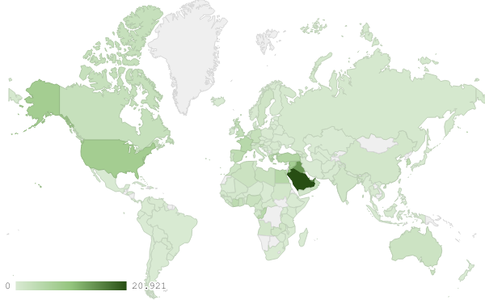
خريطة رقم 1: توزيع الصادرات الصناعية اللبنانية (بمليون د.أ.) خلال شهر تشرين الثاني من العام 2019
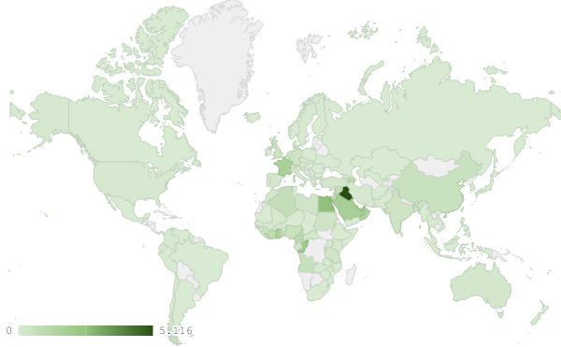
خريطة رقم 2: توزيع صادرات الآلات والأجهزة والمعدات الكهربائية اللبنانية (بمليون د.أ.) خلال شهر تشرين الثاني من العام 2019
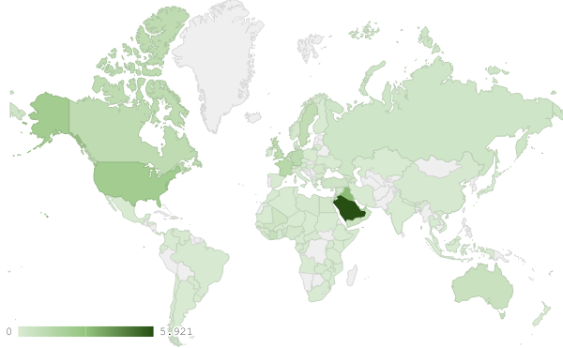
خريطة رقم 3: توزيع صادرات منتجات صناعة الاغذية والتبغ اللبنانية (بمليون د.أ.) خلال شهر تشرين الثاني من العام 2019
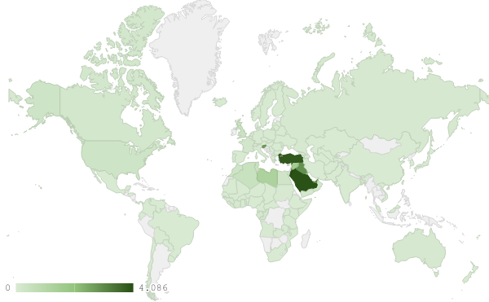
خريطة رقم 4: توزيع صادرات منتجات الصناعات الكيماوية اللبنانية (بمليون د.أ.) خلال شهر تشرين الثاني من العام 2019

ملحق الرسوم البيانية
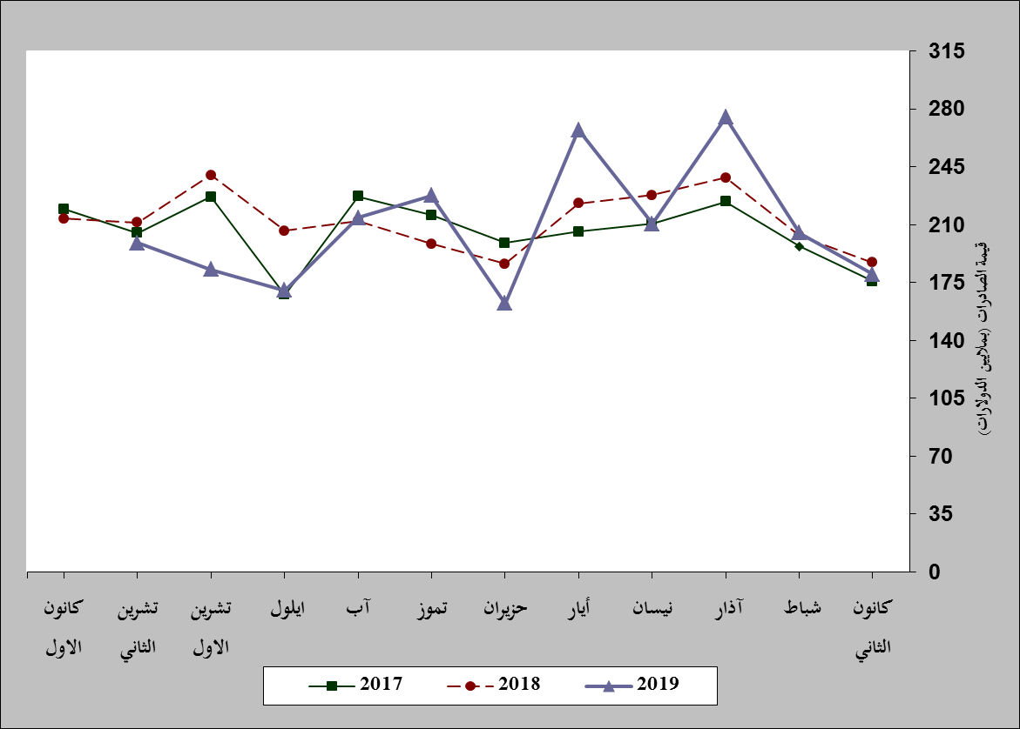
رسم بياني رقم 1: مقارنة قيمة الصادرات الصناعية خلال الاعوام 2017-2018-2019
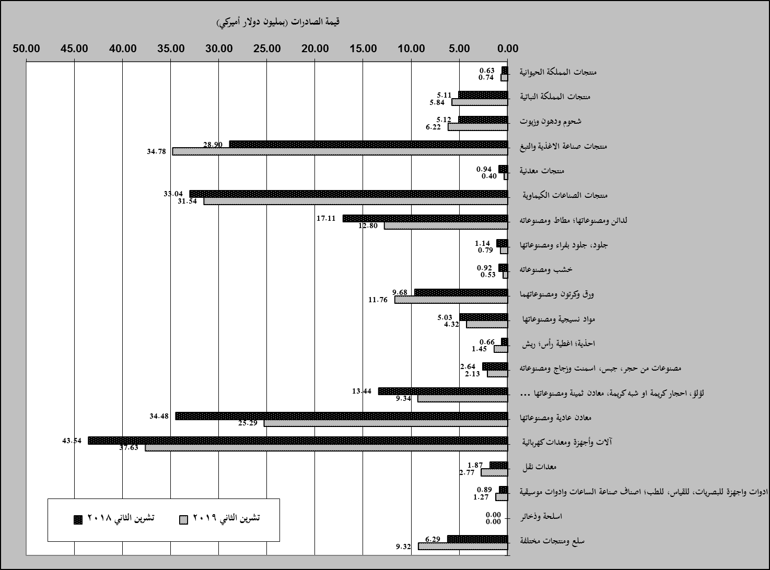
رسم بياني رقم 2: مقارنة قيمة الصادرات الصناعية بين تشرين الثاني من العام 2019 وتشرين الثاني من العام 2018
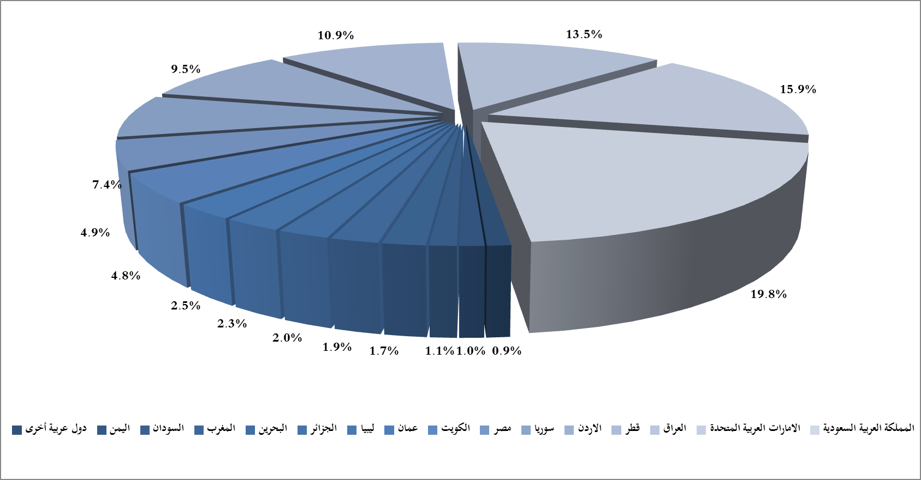
رسم بياني رقم 3: توزيع الصادرات الصناعية الى الدول العربية خلال شهر تشرين الثاني من العام 2019

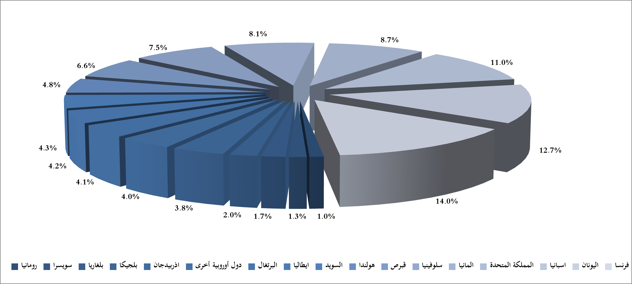
رسم بياني رقم 4: توزيع الصادرات الصناعية الى الدول الاوروبية خلال شهر تشرين الثاني من العام 2019

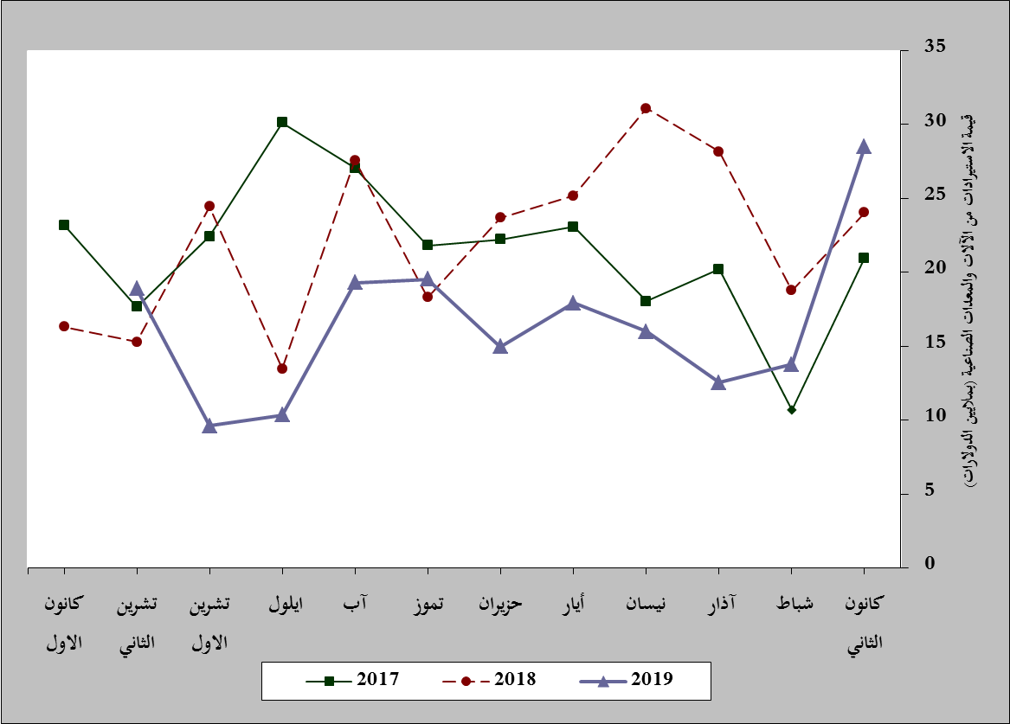
رسم بياني رقم 5: مقارنة قيمة الاستيرادات من الآلات والمعدات الصناعية خلال الاعوام 2017-2018-2019
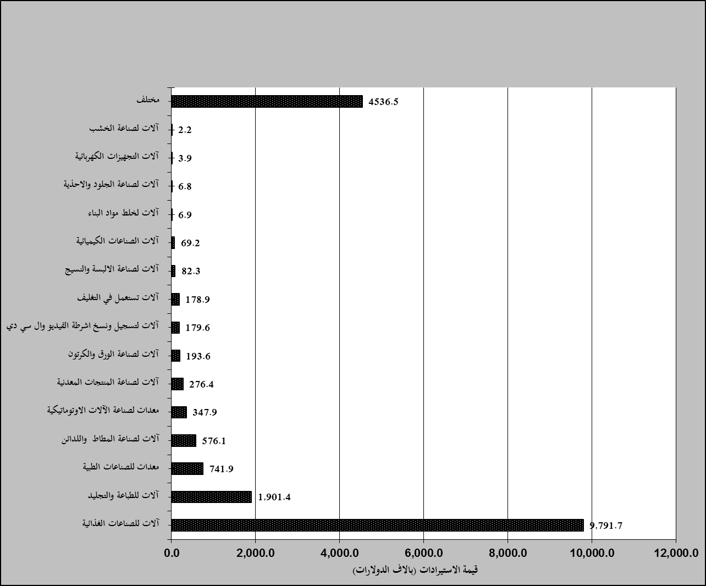
رسم بياني رقم 6: توزيع الآلات والمعدات الصناعية المستورَدة بحسب النشاط الصناعي خلال شهر تشرين الثاني من العام 2019

بلغت هذا الشهر قيمة الصادرات من الماس الخام وسبائك الذهب والفضة بشكلها الخامي حوالي 113.6 مليون د.أ
صنفت الآلات والمعدات في هذا الجدول بحسب القطاعات الصناعية العائدة لها في حين تضمن البند "مختلف" الآلات والمعدات التي من الممكن استعمالها في عدة قطاعات.

